여러분은 지금부터 보물을 찾는 탐험가입니다.
여기 근처에 잠겨진 자물쇠를 찾으세요.
그리고 게임을 시작하세요.
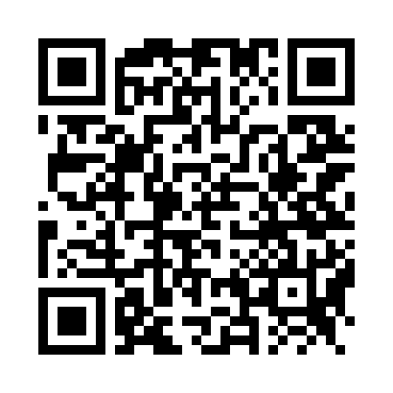

이곳은 오랜 시간동안 누구도 오지 못한 신비한 옷장입니다.
여기에는 특별한 카드가 숨겨져 있습니다.
계속 하기를 원하시면 화면에서 저의 이름을 입력하세요.

QR

